
PRIX du Premier a trouver


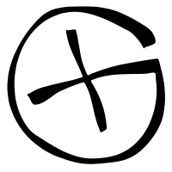
Le détenteur de ce certificat a été le Premier à Trouver la cache

Les maisons sur l'Agout
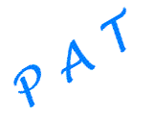GC39JJ1
cachée par Chrono81
le 1 Janvier 2012
_____________________
Propriétaire de la cache
The holder of this certificate was first to find the cache

Les maisons sur l'Agout
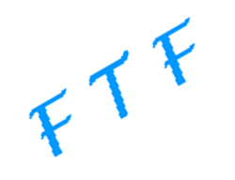GC39JJ1
hidden by Chrono81
on 1 January 2012
First to find award
_____________________
Cache Owner

